電力品質改善装置の特性評価～制御系の改善～
AE12090 山木幹久 | 指導教員 藤田吾郎

1. はじめに
近年, エアコンの内部回路のインバータ化や, 太陽光発電の増加でパワーエレクトロニクス機器が多く使われるようになっている。しかし, それらの機器の影響により, 高調波が増加し, 電力品質が低下してしまう。本研究では, 以下に記述する特徴などの理由からアクティブパワーフィルタ(以下APF)を利用してAPFの制御系を改善し, 検証を行うことを目的とする。

2. 高調波^{[1] [2]}
2.1 高調波とは
高調波とは，基本波（一般には商用周波数50Hz又は60Hz）の整数倍の周波数をもつ波と定義される。高調波を含まない基本波のみの波形は綺麗な正弦波であるのに対して高調波を含んだ波形はひずんだ状態となり, これをひずみ波と呼ぶ｡送電側高調波のひずみ率(以下THD)が増加すると電気機器に悪影響が及んでしまう^{[1]}。
2.2 高調波の発生原因
現在使用されている多くの機器は，内部の電子回路を動かすために，交流から直流に変換する整流器が内蔵されていて，それらの影響により高調波は発生する。
具体的な高調波発生源としては，表1のようなものが考えられる。
表1 高調波の発生源
分類 | 具体的機器 | 主な使用場所
家電機器 | テレビ | 家庭
空調機器 | 空調機 | 工場
直流モータ | ゴンドラ | 工場
インバータ | エレベータ | ビル
電気炉 | アーク炉 | 製銅
溶接機 | スタッド溶接機 | 工場
2.3 高調波の影響
高調波が機器に与える影響を表2に示す。
表2 高調波の影響
機器名 | 高調波による影響
変圧器 | 過熱, 騒音, 鉄損, 銅損の増大
各種制御機器 | 制御異常
誘導電動機 | 回転数の変動, 効率低下, 過熱
音響機器 | 部品の寿命低下, 性能低下
コンピュータ | 部品の鑑別, 不良応動
電子機器 | 自動制御機器の誤作動

このような影響があることから高調波対策は行わなければならない。

2.4 高調波対策
一般の電力系統では, THDの抑制目標は5%以下に定められている。そこで, 表3に示す高調波抑制機器を用いて対策を行う。対策方法の手順としては, まずコストとスペースの観点からインバータ用リアクトル(ACL, DCL)の設置について検討を行う。上限値を超える場合は, 高圧側のコンデンサにリアクトルをつける。それでも対応できない場合はAPFを検討する。よって, 高調波流出電流が上限値を大幅に超過している場合はAPFが効果的であるといえる。また, 他の高調波対策機器と比較するとAPFは25次成分まで対応でき, 様々な側面から削減効率が高いことがわかるので, 本研究ではAPFを用いて研究を行う。
表3 高調波対策
機器名 | 高調波削減効果
インバータ用  リアクトル  (ACL, DCL) | 高調波の5次, 7次成分を  主体に約50％低減
高圧進相  コンデンサ設備 | 高調波の5次, 7次成分  を主体に3～10％を低減  (次数により変わる)
低圧進相  コンデンサ設備 | 高調波の5次, 7次成分  を主体に20～40％を低減  (次数により変わる)
APF | 高調波の25次成分以下  に対して1台で対応できる  80～90％を低減

3. APFについて^{[1] [2] [3]}
3.1 APFとは
APFは高調波削減機器の一種であり, パワーエレクトロニクス機器を用いていることから上記のような高い性能をもつ。
3.2 APFの原理
APFは一般的に, 電圧型インバータ, 系統連系用リアクトル, リップル除去フィルタから構成されている。その原理は, 負荷から発生する高調波を高調波検出回路によって検出し, それとは逆位相の電流(＝補償電流)をAPFによって生成, その補償電流を送電端に注入することで送電端電流の高調波電流をキャンセルし, 送電端電流を補正する^{[2]}。そのイメージを図1に示す^{[3]}。

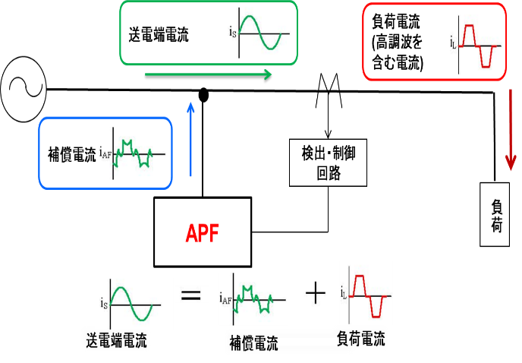
図1 APFによる高調波削減のイメージ

4. 研究内容
4.1 モデルの作成
実機モデルを図2に示す。系統から高調波電流を検出する。dSPACEを用いてAD変換しPCに入力され, PC内で処理をしてインバータに信号を送り補償電流を生成される。このモデルの設計は上記の通りである。

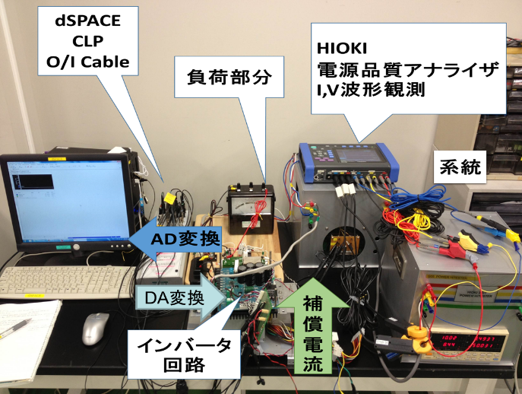
図2 APFの実機モデル

4.2 高調波除去試験
高調波除去試験結果を表4に示す。CF1.4(正弦波)時には、ひずみ率が0.99%から31.1%に増えている。また、CF2～4時にはひずみ率を抑制できているものの、一般の電力系統ではひずみ率の抑制目標は5%以下とされているため、十分に電力品質が改善されたとはいえない。
表4 高調波除去試験結果
CF | 1.4 | 2.0 | 3.0 | 4.0
THD | 0.99 | 23.1 | 96.3 | 150.23
 | ↓ | ↓ | ↓ | ↓
 | 31.1 | 18.2 | 24.3 | 45.8

4.3 APFの制御モデルの改善
APF制御モデルを図3に示す。本研究で使用するAPFは，演算部(PC)，A/D変換装置(dSPACE），主回路および計測制御用のセンサから構成され，制御情報として系統側の電流および電圧の検出を行う。この検出された，アナログ信号をdSPACEに介してデジタル信号に変換し演算部に入力している。演算部では，検出した高調波から補償電流を生成するための制御を行う。
今回THDが増えてしまう原因において、制御回路における電圧、電流検出部が正しい値を検出できていなかったため、各ブロックの挙動を確認しつつ、再度制御モデルの構築を行った。
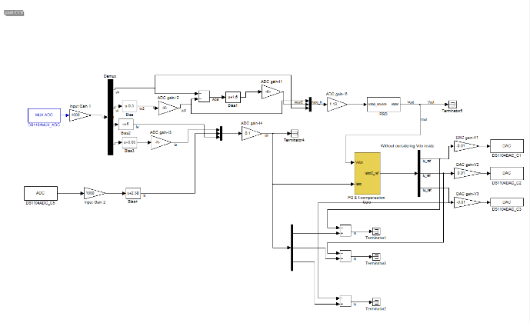
図3 APFの制御モデル図

5. まとめと今後の課題
今回は高調波除去試験を行ったが高調波を目標値に収めることができなかったためAPF制御モデルの見直しを行った。今後の課題として, 現時点での高調波除去率の確認、ヒステリシスボードの動作確認、改善を行う。また高調波の除去率が5%以内に収まるかどうか検討する。

参考資料
- APFによる高調波の除去 塩 卓也 2013年度卒業論文
- APFの実機製作 豊川桂輔 2015年度卒業論文
- Hirofumi Akagi, Edson Hirokazu Watanabe, Mauricio Aredes “Instantaneous Power Theory and Applications to Power Conditioning” February 2007, Wiley-IEEE Press

